Уважаемый коллега!

Вы принимаете участие в апробации инструментария для изучения профессиональных компетенций учителей русского языка.
Вам предлагается выполнить 13 заданий, посвященных различным аспектам педагогической деятельности учителя. Цель данной работы – выявление характерных затруднений, с которыми сталкиваются учителя русского языка в своей профессиональной деятельности.
Каждое из заданий 1–6 предполагает краткий ответ в виде цифры (числа), слова (нескольких слов), последовательности цифр (чисел), записанных в работе в отведенном для этого месте.
Каждое из заданий 7–12 требует развернутого ответа, записанного в работе в соответствующем поле.
Задание 13 связано с оцениванием работ обучающихся по предложенным критериям. Запишите выставленные баллы в соответствующие столбцы приведенной в тексте работы таблицы.
Желаем успеха!
Часть 1

1

В каком слове допущена ошибка в постановке ударения: НЕВЕРНО выделена буква, обозначающая ударный гласный звук? Выпишите это слово.

1) | чЕлюстей
2) | клАла
3) | ободрЁн
4) | исчЕрпав
5) | кухОнный

Ответ: __________________________.

2

Из предложений 1–3 выпишите антонимы (антонимическую пару).

(1)Отчего это со мной произошло? (2)Что заставило меня пережить столь глубокое чувство, трудно объяснимое словами? (3)Сейчас я хорошо знаю, что задохнулся тогда от радости, от внезапного приобщения к красоте страны, что проносилась за окнами в холодеющем воздухе.

Ответ: ___________________________.

3

Укажите слово, которое имеет следующий состав:

ПРИСТАВКА − КОРЕНЬ − СУФФИКС − СУФФИКС.

1) | загрустил
2) | прикрывая
3) | оденутся
4) | сговориться

Ответ: ___________________________.

4

В морфологической характеристике какого выделенного слова допущена ошибка? Ответ запишите цифрой.

1) | (обошёл) ВОКРУГ (дома) – производный предлог
2) | ДЕЛАВШИЙ (задание) − страдательное причастие прошедшего времени
3) | ВТОРОПЯХ (Саша забыл закрыть дверь) – наречие со значением причины
4) | ЗАКОНЧИВ (работу) – деепричастие совершенного вида

Ответ: ___________________________.

5

В каком предложении выделенное слово пишется слитно? Ответ запишите цифрой.

1) | (ПО)НАЧАЛУ кажется, что задание очень легкое, однако это не так.
2) | Коленька смутился и сказал: «Я вовсе не это имел (В)ВИДУ».
3) | Подумай, ЧТО(БЫ) тебе еще повторить перед экзаменом.
4) | Все пошли, и я сделал ТО(ЖЕ) самое: поднялся и медленно зашагал вперед.

Ответ: ___________________________.

6

Расставьте знаки препинания. Укажите все цифры, на месте которых в предложении должны стоять запятые.
Леонид Андреев сделал в то время тысячи фотографий своих родственников,
друзей (1) и (2) когда мы приходили к нему в гости (3) то он заставлял нас (4) рассматривать все эти тысячи снимков (5) так как хотел всех удивить своим увлечением.

Ответ: ___________________________.

7

Ответьте на вопрос ученика.

Ученик:

Я разобрал по составу слово ПО-НАСТОЯЩЕМУ вот так:

Вы сказали, что это неверный разбор. Объясните, пожалуйста, в чем я ошибся.

Учитель:

Ответ:

8

Ответьте на вопрос ученика.

Ученик:

Слово «весенний» мы пишем через две буквы Н, потому что оно образовано от существительного «весна». Объясните, пожалуйста, почему слово «бараний» мы пишем с одной буквой Н, а не с двумя, ведь оно произошло от слова «баран».

Учитель:

Ответ:

9

Ответьте на вопрос ученика.

Ученик:

В предложении «Вадим попросил друзей немного подождать» я выделил в качестве сказуемого сочетание «попросил подождать», а Вы посчитали это ошибкой. Объясните, пожалуйста, в чем я был не прав.

Учитель:

Ответ:

10

Дайте развернутый ответ на задание школьного тура Всероссийской олимпиады школьников.

Прочитайте отрывок из произведения Г.Р. Державина.

Алмазна сыплется гора
С высот четыремя скалами,
Жемчугу бездна и сребра
Кипит внизу, бьет вверх буграми;
От брызгов синий холм стоит,
Далече рев в лесу гремит.

Укажите все явления в тексте, которые выходят за пределы современных морфологических норм, как они представлены в базовом школьном курсе русского языка. Объясните, в чём заключается несоответствие отмеченных Вами языковых явлений данным морфологическим нормам; выскажите предположение о причинах употребления этих грамматических форм в тексте.

Ответ:

Часть 2

11

Предположим, что в процессе Вашей педагогической деятельности возникла следующая педагогическая ситуация.

- Вас вызвали на замену заболевшего учителя математики в 6 классе
(Вам необходимо провести урок русского языка). У учащихся с собой нет учебников русского языка, поэтому работу необходимо организовать без пособий по предмету.
- Ваша задача – начать изучение темы: «Одна и две буквы Н в суффиксах прилагательных».
- Этот класс Вам знаком: большинство учеников в нем учатся на «хорошо» и «отлично» (всего три человека имеют «тройки» по русскому за прошлый год).

Представьте письменный фрагмент Вашего урока, содержащий этап объяснения нового материала (исходите при этом из Вашего понимания описанной выше педагогической ситуации).

Ответ:

Представьте, что в классе, где Вы преподаете, есть ученик с дисграфией. Перечислите виды ошибок, за которые при оценке результатов письменных работ не следует снижать оценку такому ученику.
12
Ответ:

Часть 3

Оцените по предложенным критериям сочинение ученика.
13

Тема: «Какие события и впечатления жизни помогают человеку взрослеть?»

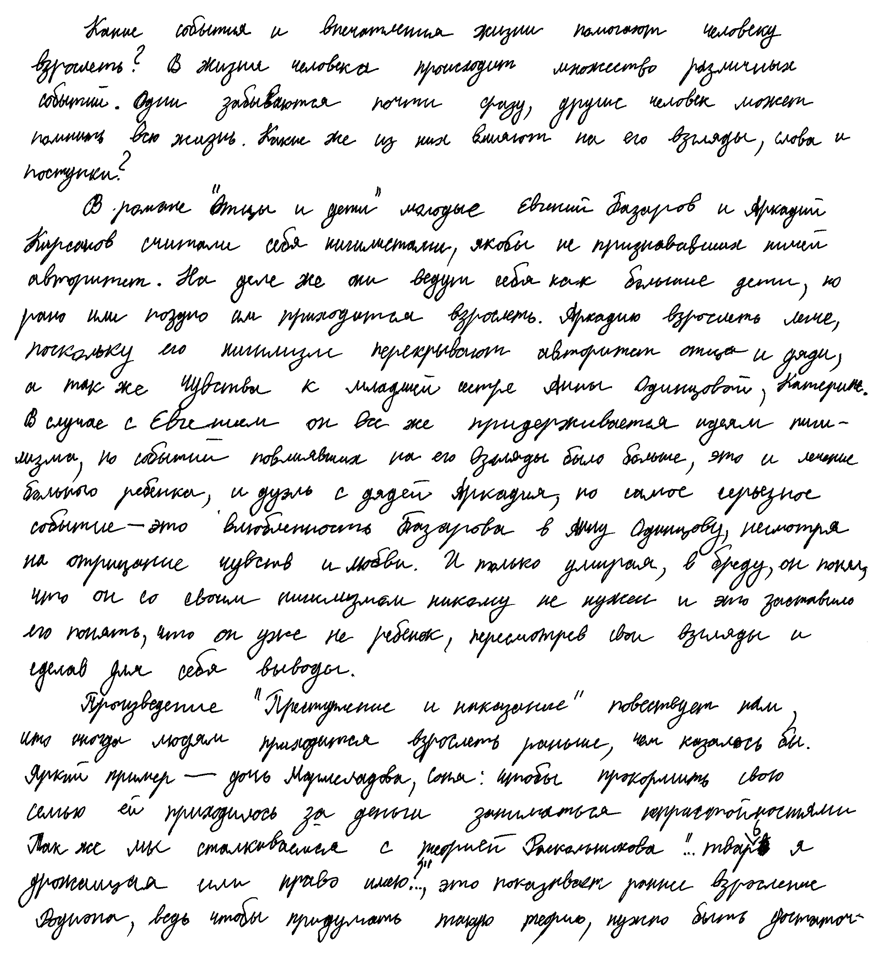

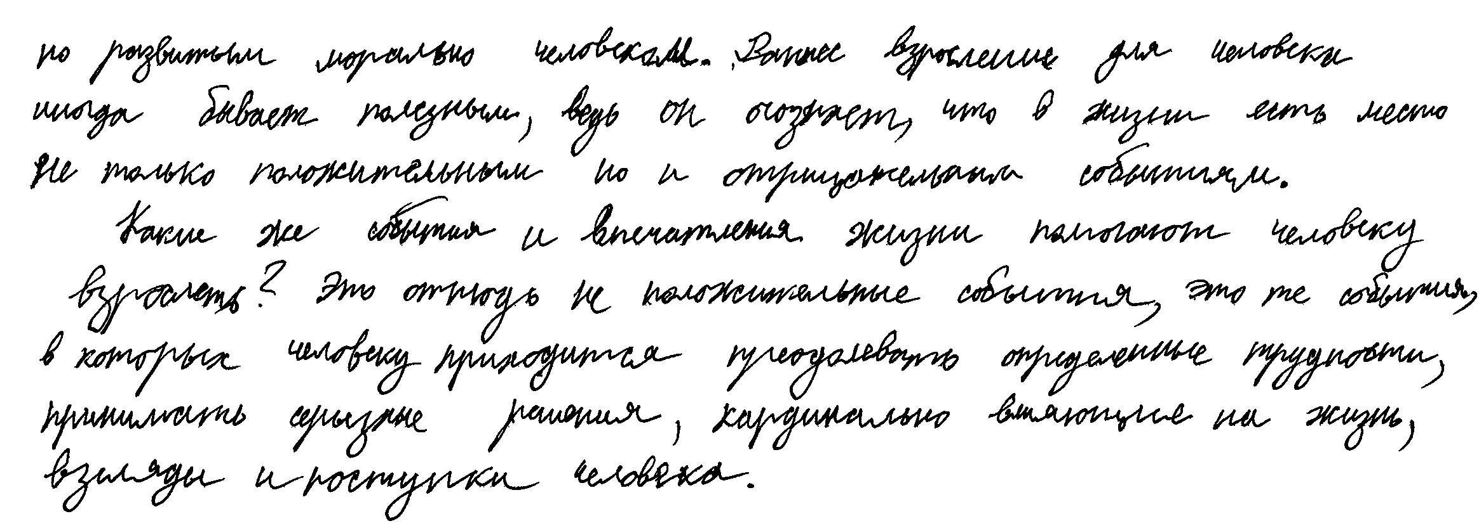

Баллы по критериям

К1 | К2 | К3 | К4 | К5 | К6 | К7 | К8 | К9 | К10

Критерии оценивания сочинения

Критерии № 1 и № 2 являются основными. Если при проверке сочинения
по критерию № 1 или № 2 поставлено 0 баллов, то сочинение дальше не проверяется: по всем остальным критериям выставляется 0 баллов.

Критерии оценивания | Баллы
К1. Соответствие теме
Участник раскрывает тему сочинения, в той или иной форме рассуждает на предложенную тему, выбрав убедительный путь ее раскрытия (например, отвечает на вопрос, поставленный в теме, или размышляет над предложенной проблемой, или строит высказывание на основе связанных с темой тезисов и т.п.), коммуникативный замысел сочинения выражен ясно | 2
Участник поверхностно рассуждает на предложенную тему или рассуждает на тему, близкую к предложенной, коммуникативный замысел сочинения прослеживается | 1
Сочинение не соответствует теме,  и/или коммуникативный замысел сочинения не прослеживается | 0
К2. Привлечение литературного материала для аргументации
Участник при раскрытии темы сочинения строит рассуждение на основе произведения (произведений) отечественной или мировой литературы по собственному выбору, показывая разный уровень осмысления литературного материала: от элементов смыслового анализа (например, тематика, проблематика, сюжет, характеры и т.п.) до комплексного анализа художественного текста в единстве формы и содержания; выбор литературного произведения и аспекты его анализа оправданны с точки зрения темы;  допущено не более одной фактической ошибки, связанной со знанием литературного материала (ошибка в написании автора и названия произведения, имен персонажей и топонимов произведения, в изложении сюжетной линии, литературных и исторических фактов и т.п.) | 2
Участник строит рассуждение с опорой на литературный материал, но ограничивается общими высказываниями по поводу художественного произведения,  и/или какой-либо использованный литературный материал вызывает некоторые сомнения с точки зрения уместности его привлечения в данной теме,  и/или участник ограничивается простым пересказом художественного произведения,  и/или допущено две–четыре фактические ошибки, связанные со знанием литературного материала | 1
Сочинение написано без привлечения литературного материала,  или литературные произведения лишь упоминаются в работе, не становясь опорой для рассуждения,  и/или литературный материал в тезисно-доказательной части привлечен явно неуместно  и/или сочинение содержит пять и более фактических ошибок, связанных со знанием литературного материала | 0

К3. Композиция и логика изложения мысли
Сочинение отличается композиционной цельностью, логичностью изложения мыслей, внутри смысловых частей нет нарушений последовательности и логически не обоснованных повторов | 2
Сочинение отличается композиционной цельностью, его части логически связаны между собой, но внутри смысловых частей есть нарушения последовательности и/или логически не обоснованные повторы,  и/или в сочинении прослеживается композиционный замысел, но есть хотя бы одно значимое для общей логики текста нарушение композиционной связи между смысловыми частями,  и/или мысль в работе повторяется и не развивается.  ⃰ Логические ошибки, связанные с неуместным привлечением литературного материала, учитываются в рамках критерия К2 | 1
Логические нарушения не позволяют понять композиционный замысел работы,  или в композиции работы отсутствует тезисно-доказательная часть,  или аргументация в тезисно-доказательной части неуместна и неубедительна.  ⃰ Логические ошибки, связанные с неуместным привлечением литературного материала, учитываются в рамках критерия К2 | 0
К4. Качество речи
Участник точно выражает мысли, используя разнообразную лексику и различные грамматические конструкции, при необходимости уместно употребляет термины, избегает штампов.  ⃰ Высший балл по этому критерию участник получает только в том случае, если высший балл получен по критерию К6 | 2
Работа экзаменуемого характеризуется точностью выражения мысли, но прослеживается бедность словаря и/или однообразие грамматического строя речи,  или работа экзаменуемого характеризуется разнообразием грамматического строя речи, но есть нарушения точности выражения мысли. | 1
Низкое качество речи существенно затрудняет понимание смысла,  или работа экзаменуемого отличается регулярными нарушениями точности выражения мысли, бедностью словаря и однообразием грамматического строя речи | 0
К5. Оригинальность сочинения
Участник демонстрирует творческий, нестандартный подход к раскрытию темы (в сочинении отмечаются неожиданные, но уместные и интересные мысли, или неожиданные и вместе с тем убедительные аргументы, или свежие наблюдения и проч.) или яркость стиля | 1
Участник не демонстрирует нестандартного подхода и/или оригинальности стиля | 0

К6. Речевые нормы
Допущено не более двух речевых ошибок | 2
Допущено три-четыре речевые ошибки | 1
Допущено пять и более речевых ошибок | 0
К7. Орфографические нормы ⃰ ⃰
Орфографических ошибок нет, или допущена одна ошибка | 3
Допущено две-три орфографические ошибки | 2
Допущено четыре-пять орфографических ошибок | 1
Допущено более пяти орфографических ошибок | 0
К8. Пунктуационные нормы
Пунктуационных ошибок нет, или допущена одна ошибка | 3
Допущено две-три пунктуационные ошибки | 2
Допущено четыре-пять пунктуационных ошибок | 1
Допущено более пяти пунктуационных ошибок | 0
К9. Грамматические нормы
Допущено не более двух грамматических ошибок | 2
Допущено три-четыре грамматические ошибки | 1
Допущено пять и более грамматических ошибок | 0
К10. Фактическая точность в фоновом материале (вне привлеченного для аргументации литературного материала)
Фактические ошибки отсутствуют | 1
Допущены фактические ошибки в фоновом материале (одна и более) | 0
Максимальный балл | 20
⃰⃰ ⃰ Орфографические ошибки, допущенные повторно, не учитываются.

